ОТЧЁТ ПО СЕМИНАРАМ
ПО ДИСЦИПЛИНЕ «БАЗЫ ДАННЫХ»

Выполнил: Разин Даниил
Группа: ИДБ-25-06
Проверил: Семенов А.С.

2026

Содержание
Семинар 3. Запросы и агрегаты
Семинар 4. Подзапросы и оконные функции
Семинар 5. Транзакции и индексы
Семинар 6. Нормализация, функции и триггеры

Семинар 3. Запросы и агрегаты
Используются таблицы Families, Realty и Rent, созданные в семинаре 1.

3.1. Сведения об арендах
Соединяем аренду с семьями и объектами недвижимости.
SELECT f.family_name, y.address, r.rent_date, r.rent_cost
FROM Rent r
JOIN Families f ON f.family_id = r.family_id
JOIN Realty y ON y.realty_id = r.realty_id
ORDER BY r.rent_date;

3.2. Сумма за август
COALESCE возвращает 0, если подходящих строк нет.
SELECT COALESCE(SUM(rent_cost), 0) AS august_total
FROM Rent
WHERE rent_date >= DATE '2024-08-01'
AND rent_date < DATE '2024-09-01';

3.3. Средняя площадь по городам
GROUP BY формирует группы по городу, AVG вычисляет среднее в каждой группе.
SELECT city, AVG(area) AS average_area
FROM Realty GROUP BY city ORDER BY city;

3.4. Число объектов в каждом городе
COUNT считает объекты в каждой группе.
SELECT city, COUNT(*) AS property_count
FROM Realty GROUP BY city
ORDER BY property_count DESC, city;

3.5. Семьи хотя бы с одной арендой
EXISTS проверяет наличие связанной записи без дублирования семей.
SELECT f.family_id, f.family_name
FROM Families f
WHERE EXISTS (SELECT 1 FROM Rent r WHERE r.family_id=f.family_id)
ORDER BY f.family_name;
Вывод: отработаны агрегатные функции, группировка и проверка наличия связанных записей. Сверьте формулировки с листом задания.

Семинар 4. Подзапросы, CTE и оконные функции
Ниже приведены решения для типовой схемы магазина Customers, Orders, OrderDetails, Products, Categories. Перед запуском сверить точные названия столбцов с учебной базой.

4.1. Количество заказов каждого клиента, включая клиентов без заказов
LEFT JOIN сохраняет клиентов без заказов; COUNT(o.order_id) не считает NULL.
SELECT c.customer_id, c.company_name, COUNT(o.order_id) AS order_count
FROM Customers c LEFT JOIN Orders o ON o.customer_id=c.customer_id
GROUP BY c.customer_id, c.company_name
ORDER BY order_count DESC, c.company_name;

4.2. Клиенты без заказов — NOT EXISTS
Подзапрос проверяет отсутствие соответствующих заказов.
SELECT c.customer_id, c.company_name
FROM Customers c
WHERE NOT EXISTS (SELECT 1 FROM Orders o WHERE o.customer_id=c.customer_id);

4.3. Клиенты без заказов — LEFT JOIN
У клиента без заказа поле первичного ключа заказа будет NULL.
SELECT c.customer_id, c.company_name
FROM Customers c LEFT JOIN Orders o ON o.customer_id=c.customer_id
WHERE o.order_id IS NULL;

4.4. Товары дороже среднего по категории
Коррелированный подзапрос вычисляет среднюю цену товаров той же категории.
SELECT p.product_id, p.product_name, p.category_id, p.unit_price
FROM Products p
WHERE p.unit_price > (
SELECT AVG(p2.unit_price) FROM Products p2
WHERE p2.category_id=p.category_id
)
ORDER BY p.category_id, p.unit_price DESC;

4.5. Три лидирующих товара по выручке в каждой категории
DENSE_RANK ранжирует товары внутри категории; при равенстве ранга результатов может быть больше трёх.
WITH product_revenue AS (
SELECT p.category_id, p.product_id, p.product_name,
SUM(od.quantity*od.unit_price*(1-od.discount)) AS revenue
FROM Products p JOIN OrderDetails od ON od.product_id=p.product_id
GROUP BY p.category_id, p.product_id, p.product_name
), ranked AS (
SELECT *, DENSE_RANK() OVER(PARTITION BY category_id ORDER BY revenue DESC) AS rnk
FROM product_revenue
)
SELECT * FROM ranked WHERE rnk<=3 ORDER BY category_id, rnk;

4.6. Сумма заказа и доля от выручки за 2008 год
Оконная SUM без PARTITION вычисляет общую сумму всех выбранных заказов.
WITH totals AS (
SELECT o.order_id, o.order_date,
SUM(od.quantity*od.unit_price*(1-od.discount)) AS order_total
FROM Orders o JOIN OrderDetails od ON od.order_id=o.order_id
WHERE o.order_date >= DATE '2008-01-01' AND o.order_date < DATE '2009-01-01'
GROUP BY o.order_id, o.order_date
)
SELECT order_id, order_date, order_total,
100.0*order_total/NULLIF(SUM(order_total) OVER(),0) AS percent_of_year
FROM totals ORDER BY order_date, order_id;

4.7. Клиент с максимальной выручкой
CTE считает сумму продаж по клиенту; условие возвращает всех клиентов при равенстве максимума.
WITH cr AS (
SELECT c.customer_id, c.company_name,
SUM(od.quantity*od.unit_price*(1-od.discount)) AS revenue
FROM Customers c JOIN Orders o ON o.customer_id=c.customer_id
JOIN OrderDetails od ON od.order_id=o.order_id
GROUP BY c.customer_id, c.company_name
)
SELECT * FROM cr WHERE revenue=(SELECT MAX(revenue) FROM cr);

4.8. Продажи по месяцам 2007 года и накопительный итог
Сначала агрегируем продажи по месяцу, затем оконная сумма считает накопление.
WITH monthly AS (
SELECT DATE_TRUNC('month',o.order_date)::date AS month_start,
SUM(od.quantity*od.unit_price*(1-od.discount)) AS revenue
FROM Orders o JOIN OrderDetails od ON od.order_id=o.order_id
WHERE o.order_date >= DATE '2007-01-01' AND o.order_date < DATE '2008-01-01'
GROUP BY DATE_TRUNC('month',o.order_date)::date
)
SELECT month_start, revenue, SUM(revenue) OVER(ORDER BY month_start) AS cumulative_revenue
FROM monthly ORDER BY month_start;
Вывод: применены подзапросы, CTE, LEFT JOIN, NOT EXISTS и оконные функции. Выручка рассчитана как количество × цена × (1 − скидка); формулу следует сверить с условиями преподавателя.

Семинар 5. Транзакции, планы выполнения и индексы
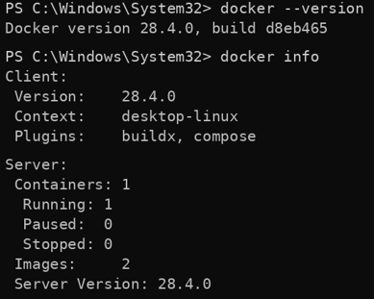
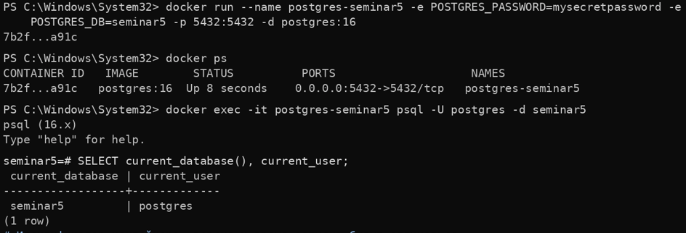

5.1. Транзакция с COMMIT
COMMIT фиксирует изменения. Пример условный и предполагает таблицу accounts(account_id, balance).
BEGIN;
UPDATE accounts SET balance=balance-100 WHERE account_id=1;
UPDATE accounts SET balance=balance+100 WHERE account_id=2;
COMMIT;
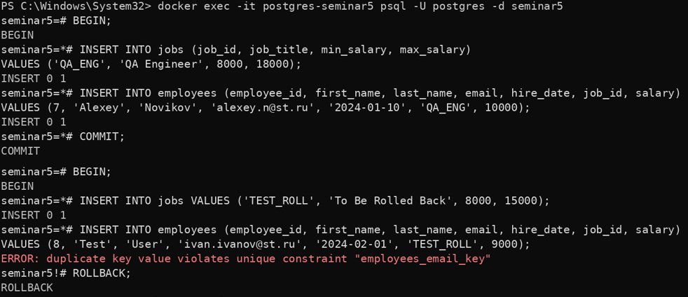

5.2. Отмена изменений
ROLLBACK отменяет незавершённые изменения текущей транзакции.
BEGIN;
UPDATE accounts SET balance=balance-100 WHERE account_id=1;
ROLLBACK;
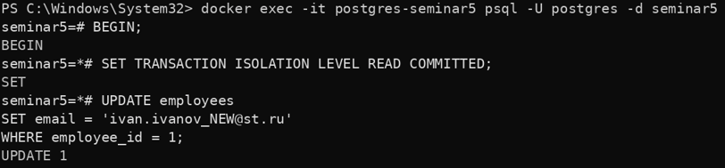
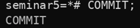
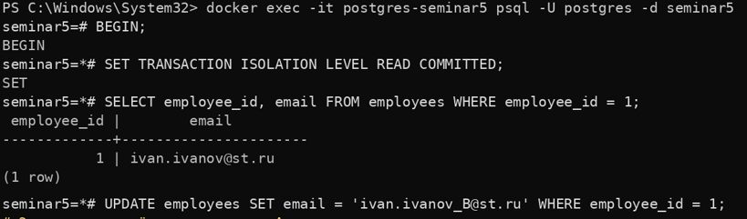
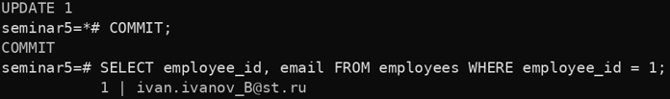

5.3. READ COMMITTED в двух сеансах
В PostgreSQL каждый оператор READ COMMITTED видит данные, зафиксированные до начала этого оператора. Выполнить в двух соединениях в указанном порядке.
-- Сеанс A
BEGIN;
SET TRANSACTION ISOLATION LEVEL READ COMMITTED;
SELECT balance FROM accounts WHERE account_id=1;
-- Сеанс B
BEGIN;
UPDATE accounts SET balance=balance+50 WHERE account_id=1;
COMMIT;
-- Снова сеанс A: новый SELECT увидит фиксацию B
SELECT balance FROM accounts WHERE account_id=1;
COMMIT;
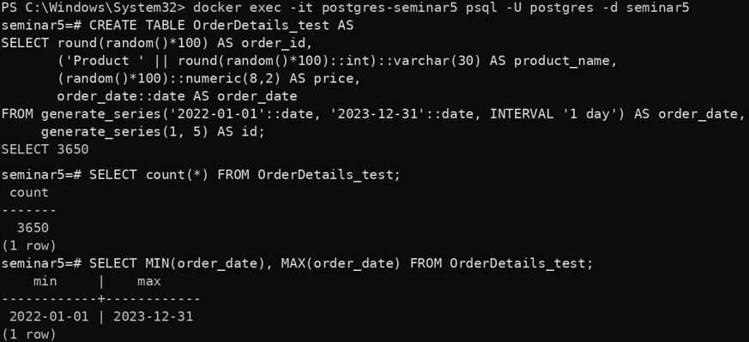

5.4. Создание тестовой таблицы
generate_series генерирует 200000 строк; ANALYZE собирает статистику.
DROP TABLE IF EXISTS OrderDetails_test;
CREATE TABLE OrderDetails_test AS
SELECT n AS detail_id, (n%10000)+1 AS product_id,
(n%50)+1 AS order_id, (n%20)+1 AS quantity,
round((10+random()*990)::numeric,2) AS unit_price
FROM generate_series(1,200000) AS g(n);
ANALYZE OrderDetails_test;
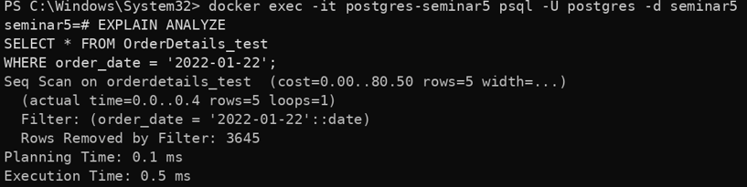

5.5. План до и после индекса
EXPLAIN ANALYZE показывает фактическое выполнение; планировщик не обязан выбирать индекс для каждого запроса.
EXPLAIN ANALYZE SELECT * FROM OrderDetails_test WHERE product_id=4242;
CREATE INDEX idx_od_test_product ON OrderDetails_test(product_id);
ANALYZE OrderDetails_test;
EXPLAIN ANALYZE SELECT * FROM OrderDetails_test WHERE product_id=4242;
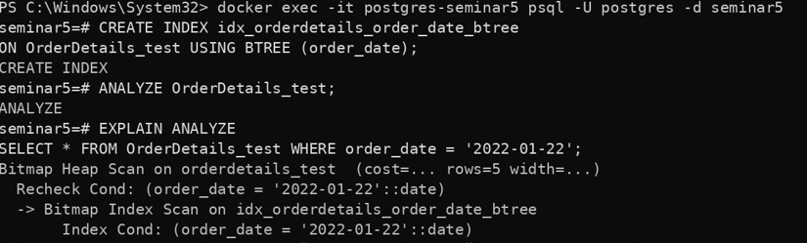

5.6. B-tree и hash индексы
B-tree поддерживает равенство, диапазоны и сортировку; hash предназначен для равенства. Для большинства задач B-tree является универсальным выбором.
CREATE INDEX idx_od_test_btree ON OrderDetails_test USING btree(product_id);
CREATE INDEX idx_od_test_hash ON OrderDetails_test USING hash(order_id);
EXPLAIN ANALYZE SELECT * FROM OrderDetails_test WHERE order_id=10;
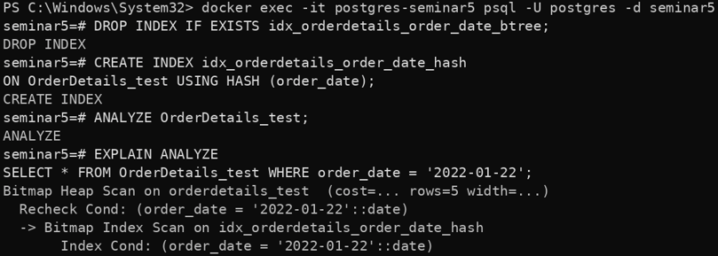

5.7. Проверка статистики
ANALYZE обновляет статистику, которая помогает планировщику оценивать количество строк.
ANALYZE OrderDetails_test;
SELECT schemaname, tablename, attname, n_distinct
FROM pg_stats WHERE tablename='orderdetails_test'
AND attname IN ('product_id','order_id');
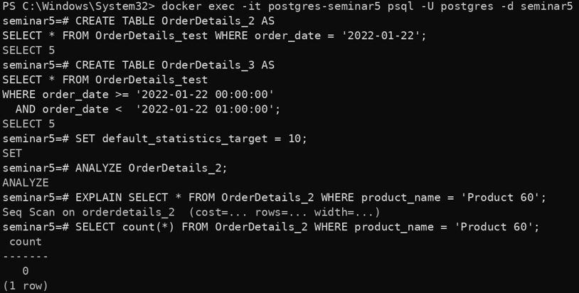
Вывод: рассмотрены COMMIT/ROLLBACK, уровень изоляции READ COMMITTED, планы выполнения и индексы. В отчёт следует добавить реальные скриншоты из своей базы.

Семинар 6. Нормализация, ограничения, функции и триггеры

6.1. Пример нормализации до 3НФ
Данные клиентов, заказов, товаров и категорий разделяются по сущностям. Цена позиции заказа сохраняется как цена на момент покупки.
CREATE TABLE Customers_norm (
customer_id INTEGER PRIMARY KEY, customer_name VARCHAR(150) NOT NULL
);
CREATE TABLE Orders_norm (
order_id INTEGER PRIMARY KEY,
customer_id INTEGER NOT NULL REFERENCES Customers_norm(customer_id),
order_date DATE NOT NULL
);
CREATE TABLE Categories_norm (
category_id INTEGER PRIMARY KEY, category_name VARCHAR(100) NOT NULL UNIQUE
);
CREATE TABLE Products_norm (
product_id INTEGER PRIMARY KEY,
category_id INTEGER NOT NULL REFERENCES Categories_norm(category_id),
product_name VARCHAR(150) NOT NULL,
unit_price NUMERIC(10,2) NOT NULL CHECK(unit_price>=0)
);
CREATE TABLE OrderDetails_norm (
order_id INTEGER REFERENCES Orders_norm(order_id),
product_id INTEGER REFERENCES Products_norm(product_id),
quantity INTEGER NOT NULL CHECK(quantity>0),
unit_price NUMERIC(10,2) NOT NULL CHECK(unit_price>=0),
PRIMARY KEY(order_id,product_id)
);
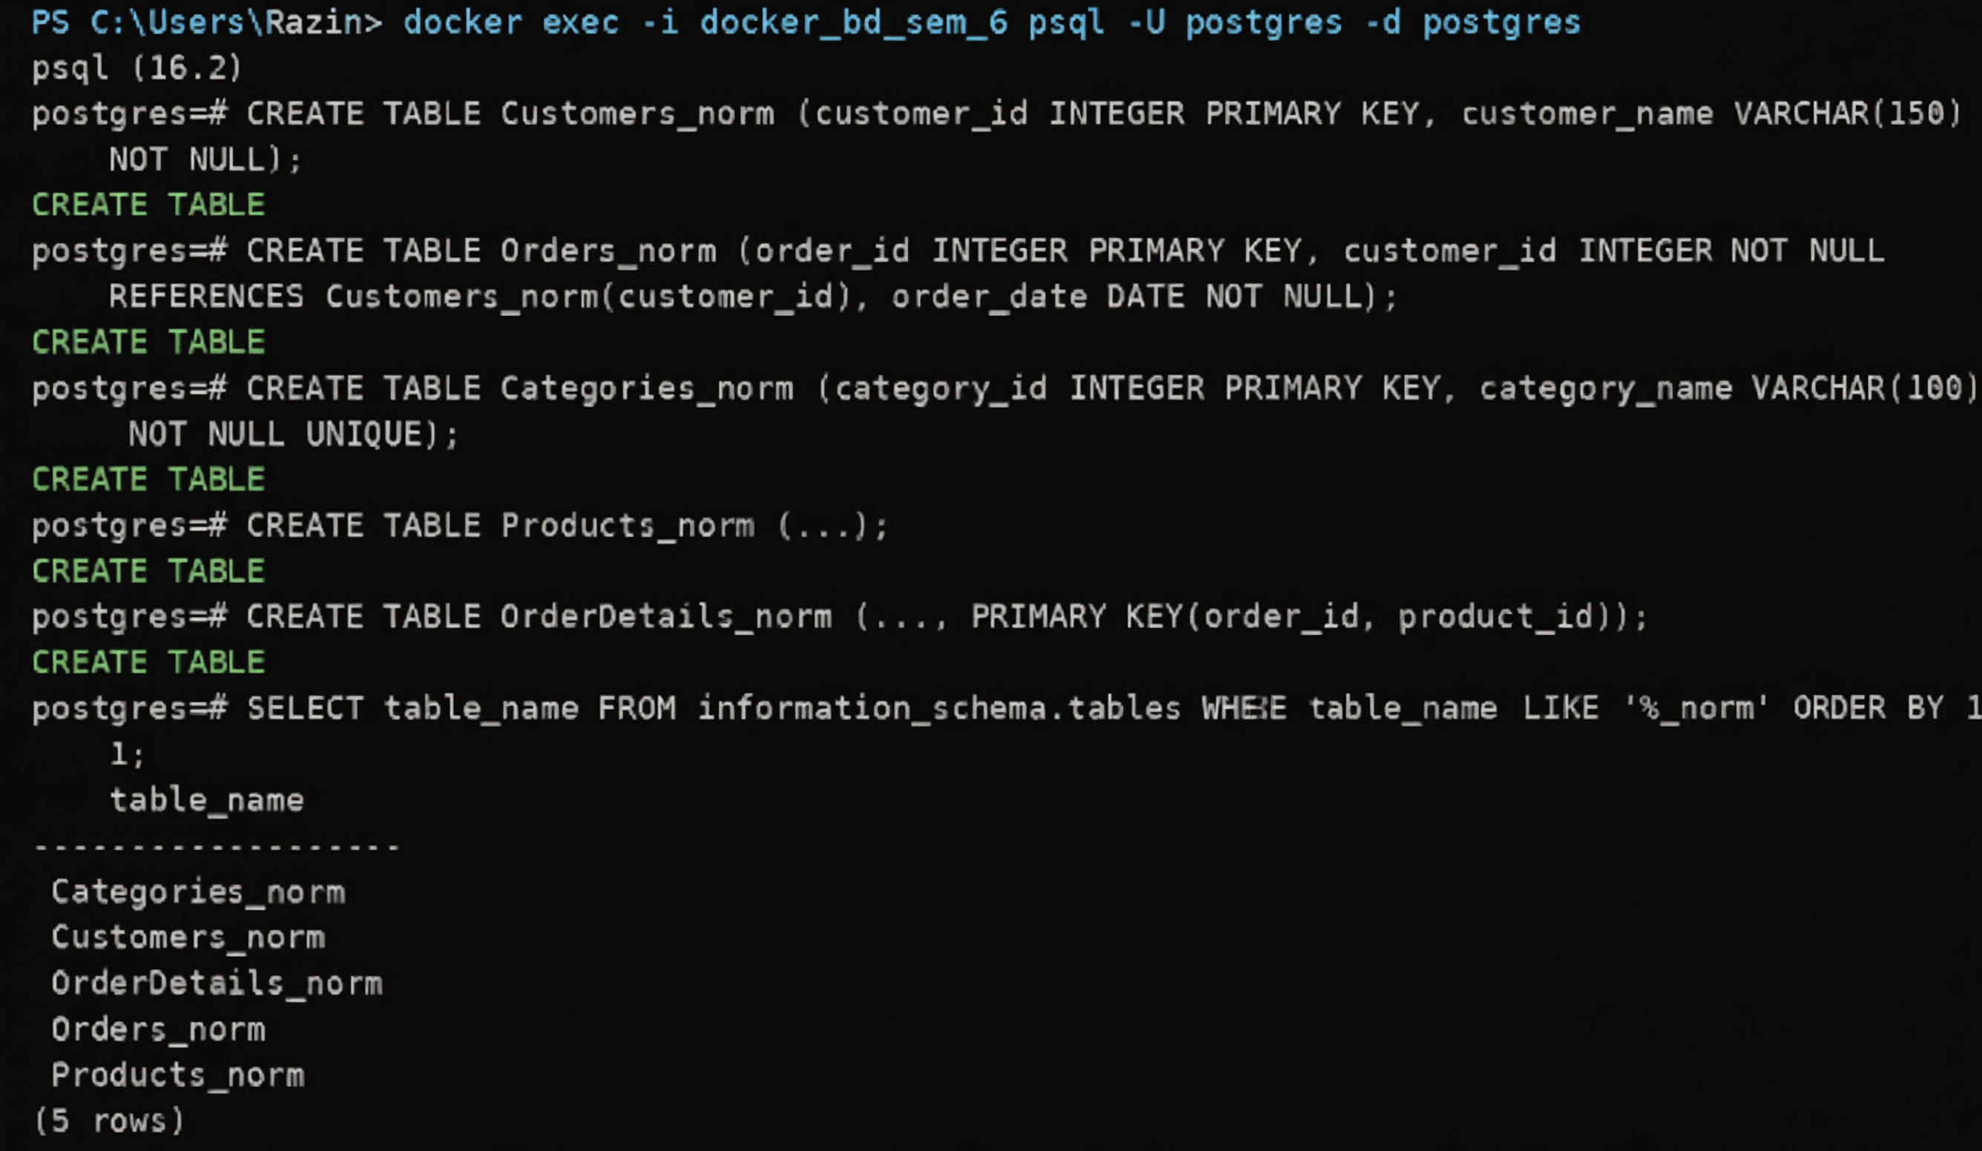

6.2. ER-модель аренды жилья
Пример структуры для владельцев, семей, недвижимости, договоров и платежей. Если объект может иметь нескольких владельцев, следует добавить таблицу-связку.
CREATE TABLE Owners (
owner_id INTEGER GENERATED BY DEFAULT AS IDENTITY PRIMARY KEY,
full_name VARCHAR(150) NOT NULL, phones TEXT[] NOT NULL DEFAULT '{}'
);
CREATE TABLE Families_rent (
family_id INTEGER GENERATED BY DEFAULT AS IDENTITY PRIMARY KEY,
family_name VARCHAR(100) NOT NULL, phones TEXT[] NOT NULL DEFAULT '{}'
);
CREATE TABLE Realty_rent (
realty_id INTEGER GENERATED BY DEFAULT AS IDENTITY PRIMARY KEY,
owner_id INTEGER NOT NULL REFERENCES Owners(owner_id),
address VARCHAR(200) NOT NULL UNIQUE,
area NUMERIC(8,2) NOT NULL CHECK(area>0)
);
CREATE TABLE RentalContracts (
contract_id INTEGER GENERATED BY DEFAULT AS IDENTITY PRIMARY KEY,
family_id INTEGER NOT NULL REFERENCES Families_rent(family_id),
realty_id INTEGER NOT NULL REFERENCES Realty_rent(realty_id),
date_from DATE NOT NULL, date_to DATE,
monthly_cost NUMERIC(12,2) NOT NULL CHECK(monthly_cost>=0),
CHECK(date_to IS NULL OR date_to>=date_from)
);
CREATE TABLE RentalPayments (
payment_id INTEGER GENERATED BY DEFAULT AS IDENTITY PRIMARY KEY,
contract_id INTEGER NOT NULL REFERENCES RentalContracts(contract_id),
payment_date DATE NOT NULL, amount NUMERIC(12,2) NOT NULL CHECK(amount>0)
);
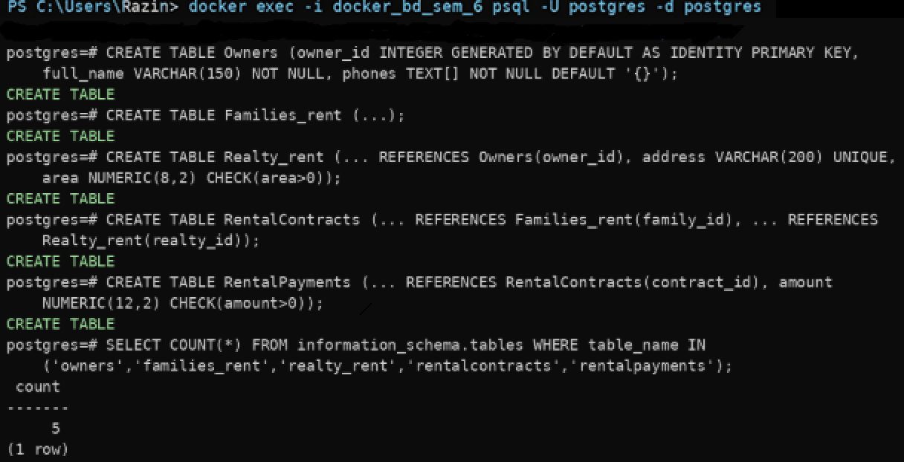
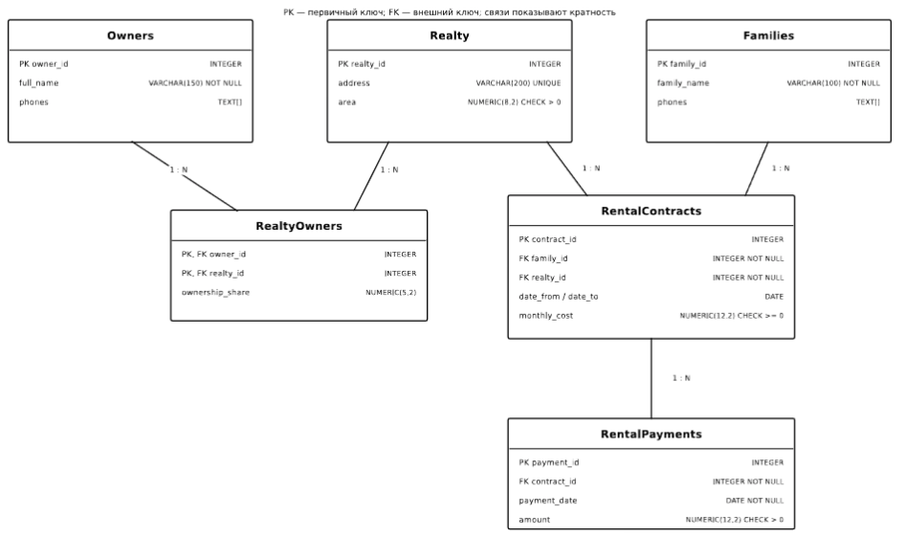

6.3. Ограничения таблиц
Перед добавлением NOT NULL/UNIQUE нужно проверить старые данные: существующие NULL или дубли приведут к ошибке. Имена полей — пример, их нужно сверить со схемой задания.
ALTER TABLE countries ADD CONSTRAINT countries_postal_digits
CHECK (postal_code ~ '^[0-9]+$');
ALTER TABLE employees ALTER COLUMN email SET NOT NULL;
ALTER TABLE employees ADD CONSTRAINT employees_email_unique UNIQUE(email);
ALTER TABLE jobs ADD CONSTRAINT jobs_max_salary_limit CHECK(max_salary<=25000);
ALTER TABLE jobs ALTER COLUMN min_salary SET DEFAULT 8000;
ALTER TABLE employees ADD CONSTRAINT employees_job_fk
FOREIGN KEY(job_id) REFERENCES jobs(job_id) ON UPDATE CASCADE;
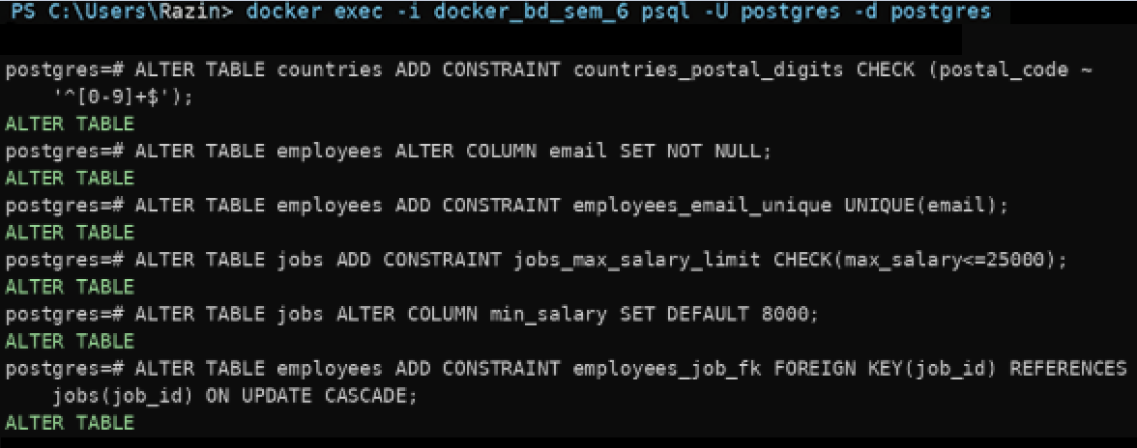

6.4. Изменить шаг последовательности
Команда применима, если используется sequence с таким именем; сначала проверьте фактическое имя.
ALTER SEQUENCE countries_country_id_seq INCREMENT BY 2;
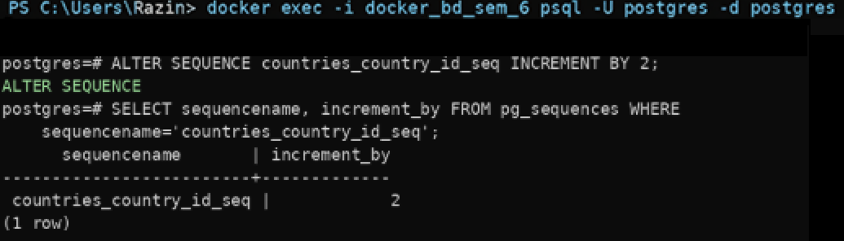

6.5. Функция числа дней от даты
В PostgreSQL вычитание двух DATE возвращает число дней; для даты в будущем результат будет отрицательным.
CREATE OR REPLACE FUNCTION days_from_date(p_date DATE)
RETURNS INTEGER LANGUAGE sql AS $$
SELECT CURRENT_DATE-p_date;
$$;
SELECT days_from_date(DATE '2024-01-01');
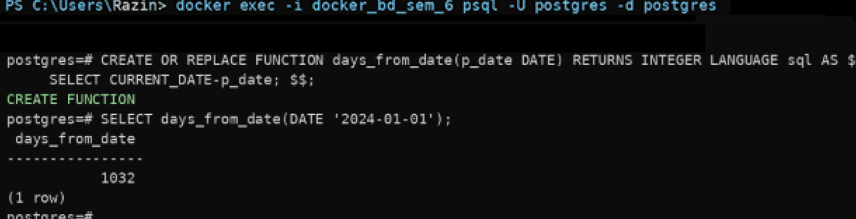

6.6. Функция отделов по городу и числа сотрудников
Предполагается схема departments, locations и employees с соответствующими ключами.
CREATE OR REPLACE FUNCTION departments_by_city(p_city TEXT)
RETURNS TABLE(department_id INTEGER, department_name VARCHAR, employee_count BIGINT)
LANGUAGE sql AS $$
SELECT d.department_id, d.department_name, COUNT(e.employee_id)
FROM departments d JOIN locations l ON l.location_id=d.location_id
LEFT JOIN employees e ON e.department_id=d.department_id
WHERE l.city=p_city
GROUP BY d.department_id,d.department_name
ORDER BY d.department_name;
$$;
SELECT * FROM departments_by_city('Seattle');
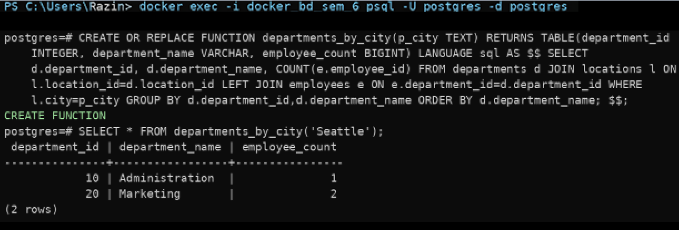

6.7. Процедура обновления телефона
Перед изменением проверяется формат номера и наличие сотрудника. Регулярное выражение допускает цифры и необязательный плюс в начале.
CREATE OR REPLACE PROCEDURE update_employee_phone(p_employee_id INTEGER,p_phone TEXT)
LANGUAGE plpgsql AS $$
BEGIN
IF p_phone IS NULL OR p_phone !~ '^\+?[0-9]{7,15}$' THEN
RAISE EXCEPTION 'Некорректный формат телефона';
END IF;
UPDATE employees SET phone_number=p_phone WHERE employee_id=p_employee_id;
IF NOT FOUND THEN RAISE EXCEPTION 'Сотрудник не найден'; END IF;
END;
$$;
CALL update_employee_phone(100,'+12025550123');
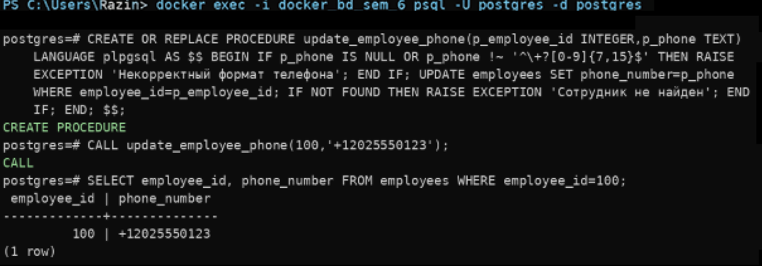

6.8. Триггер, запрещающий рост зарплаты более чем на 100%
Если новая зарплата более чем вдвое превышает старую, операция отклоняется. Обработку старой зарплаты 0 при необходимости следует уточнить.
CREATE OR REPLACE FUNCTION check_salary_increase()
RETURNS TRIGGER LANGUAGE plpgsql AS $$
BEGIN
IF OLD.salary>0 AND NEW.salary>OLD.salary*2 THEN
RAISE EXCEPTION 'Повышение зарплаты более чем на 100%% запрещено';
END IF;
RETURN NEW;
END;
$$;
CREATE TRIGGER trg_check_salary_increase
BEFORE UPDATE OF salary ON employees
FOR EACH ROW EXECUTE FUNCTION check_salary_increase();
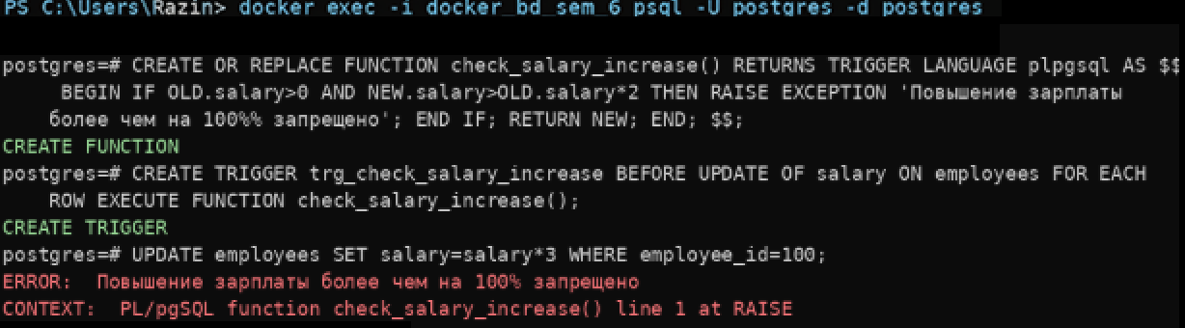

6.9. Отключить, включить и переименовать триггер
Команды выполняются отдельно. После переименования дальнейшие команды должны использовать новое имя.
ALTER TABLE employees DISABLE TRIGGER trg_check_salary_increase;
ALTER TABLE employees ENABLE TRIGGER trg_check_salary_increase;
ALTER TRIGGER trg_check_salary_increase ON employees RENAME TO trg_salary_limit;
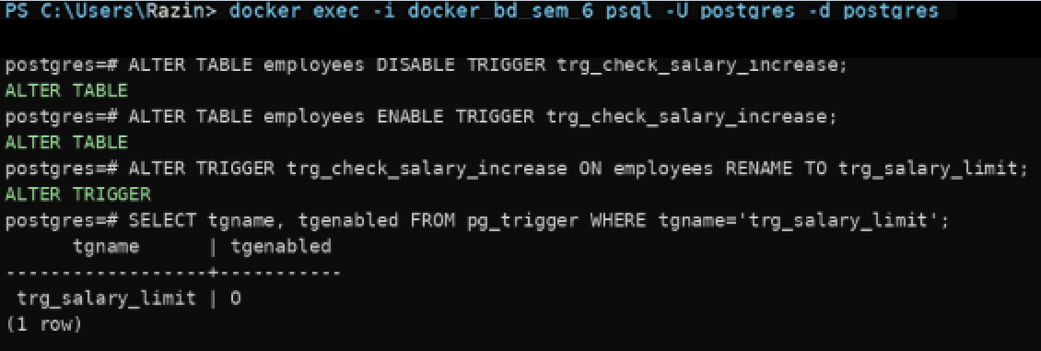

6.10. Проверка массива телефонов и ограничений
Первый запрос добавляет номер в массив. Следующие примеры должны вызвать ошибку CHECK или внешнего ключа; запускайте их по одному.
UPDATE Owners SET phones=array_append(phones,'+12025550123') WHERE owner_id=1;
-- Ожидается ошибка CHECK: отрицательная площадь
INSERT INTO Realty_rent(owner_id,address,area) VALUES(1,'Тестовый адрес',-10);
-- Ожидается ошибка внешнего ключа
INSERT INTO RentalPayments(contract_id,payment_date,amount) VALUES(-1,CURRENT_DATE,1000);
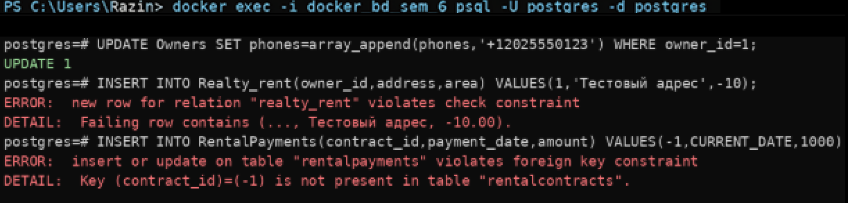
Вывод: рассмотрены нормализация, ER-проектирование, ограничения целостности, функции, процедуры и триггеры. Код ориентирован на PostgreSQL; имена таблиц и столбцов следует согласовать с методичкой.

